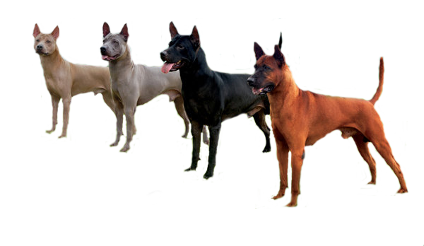
31. 7. 2016 - Nemojany
Thai Ridgeback Klub
www.thairidgebackclub.eu
klubová výstava – PROPOZICE
se zadáváním titulů CAJC, CAC, BOB A Klubový vítěz

Výstava je přístupná psům a fenám plemene Thajský Ridgeback zapsaný v knihách uznaných FCI.
Importovaní psi musí být zapsáni v českých plemenných knihách.
Pro výstavu platí výstavní řád ČMKU.

PROGRAM:
10 – 12 hod. přejímka psů
12 – 13 hod. volno na oběd
13:30 hod. posuzování v kruzích
po ukončení posuzování bonitace
Uzávěrka přihlášek:
I. 16.4. 2016 II. 20. 6. 2016

Přihlášky zasílejte na adresu:
Thai Ridgeback Klub
Hedvika Krupičková
ČICHTICE 69
BAVOROV
38773 - CZ
Zadávané tituly:

CAJC, CAC, res. CAC, Klubový vítěz mladých, Klubový vítěz, nejlepší veterán, BOB, BOJ.

Tuto výstavu je možno použít ke splnění podmínky pro chovnost v Thai Ridgeback Klubu.

Výstavní poplatky:
 | I. Uzávěrka / I. Close | II. Uzávěrka / II. Close
Třída štěňat, dorostu a veteránů  Classe Puppy,Baby and Veteram | 500,- Kč / 23 EUR | 600,- Kč / 30 EUR
1. Pes / Dog | 800 ,- kč / 35 EUR | 900,- Kč / 40 EUR
2. Pes / Next dog | 650 ,- Kč / 28 EUR | 750,- Kč / 35 EUR

Místo konání:
* Nemojany *
hotel Nemojanský Mlýn, Nemojany 38, 683 03 Luleč (nedaleko Vyškova u Brna)
Ve výstavním poplatku je zahrnuto vstupné pro jednu osobu / jeden pes. Poplatek uhraďte bankovním převodem nebo složenkou. Doklad o platbě nalepte na přihlášku. Neúčast na výstavě z jakýchkoliv příčin není důvodem k vrácení výstavního poplatku.
Třídy:
● Rozdělení do tříd podle výstavního řádu ČMKU – je uvedeno v přihlášce.
● Pro zařazení do třídy vítězů (pro psy s oceněním Klubový vítěz, Národní vítěz, Vítěz spec. Výstavy, Šampion, Interšampion) je nutno přiložit fotokopii diplomu šampionátu nebo kopii kartičky či posudku.
● Pro zařazení do třídy je rozhodující věk psa v den konání výstavy, ostatní podmínky musí být splněny v den podání přihlášky.
● Pro každého psa je nutné vyplnit samostatnou přihlášku
● Ke každé přihlášce je nutné přiložit oboustrannou kopii průkazu původu psa a doklad (kopii) o zaplacení výstavního poplatku.
● Přeřazování psů ze třídy do třídy (jako nový požadavek) není možné v den konání výstavy.
Veterinární podmínky:
- Psi musí být klinicky zdraví
- Psi pocházející z ČR musí být doprovázeni platným očkovacím průkazem ( dle §6 veterinárního zákona) nebo platným pasem pro malá zvířata. Psi z členských zemí EU a třetích zemí musí splňovat podmínky dané nařízením Evropského parlamentu a rady 998 / 2003 ze dne 26. 5. 2003.
- Psi, kteří neprošli ve stanovené době vet. přejímkou, se nesmí akce zúčastnit.
- Z výstavy jsou vyloučeny feny háravé, kojící a ve druhé polovině březosti, agresivní jedinci a jedinci s chirurgickými zákroky k odstranění vady exteriéru psa.

Doklady k účasti na výstavě:
● Vstupní list (obdrží vystavovatel nejpozději 7 dnů před výstavou)
● Originál průkazu původu nebo příloha PP (zápis do PP není povinný)
● Očkovací průkaz nebo pas s platným očkováním

Všeobecná ustanovení:
Pořadatel výstavy neodpovídá za škody způsobené psem nebo vystavovatelem, ani za úhyn zvířete nebo ztrátu psa.
Volné pobíhání psů není dovoleno. Kousaví psi musí být opatřeni náhubkem.
Změny exteriéru psa prováděné lakováním, pudrováním, tónováním srsti a základní úprava trimováním a vyvazováním psů na stolech jsou zakázány.
V případě, že by se výstava nekonala z objektivních příčin, budou výstavní poplatky použity k uhrazení nákladů spojených s přípravou výstavy.
Vodění štěňat a jejich prodej na výstavě jsou ZAKÁZÁNY!
Protesty:
Protest proti rozhodnutí rozhodčího není přístupný. Protestovat lze pouze z formálních důvodů porušení výstavních předpisů a propozic. Protest musí být podán písemně, pouze v průběhu výstavy, současně složením jistiny ve výši 1000,- Kč. Nebude-li protest uznán, jistina propadá ve prospěch pořadatele výstavy.

Rozhodčí:
Petr Řehánek (CZ)

